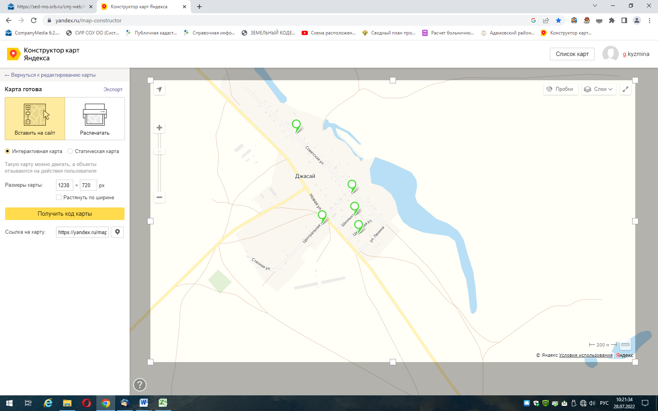
https://yandex.ru/maps/?um=constructor%3A61557f5244a5b5556fb418f58152cd7b1b0496f77cbfa9fcc39a536fcf2662a7&source=constructorLink

